Mata Pelajaran : Pemeliharaan Mesin Sepeda Motor
Kelas : Kelas XI
Pembina : Evan Kusumawardhana, S.Pd., MT.
Materi : EFI

SISTEM INJEKSI BENSIN SEPEDA MOTOR
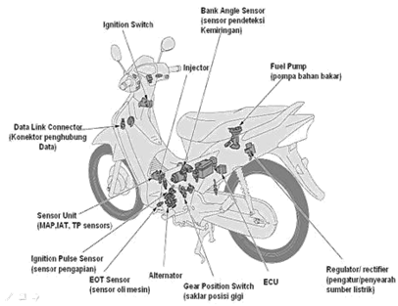

Ada 3 komponen utama dalam system injeksi bensin sepeda motor, yaitu:
- Sensor, yang berfungsi untuk mendeteksi dan mengirim data yang dibutuhkan oleh ECU
- ECU, yang berfungsi sebagai pengolah data dari sensor-sensor untuk diolah dan diambil keputusan untuk dieksekusi oleh actuator
- Aktuator, yang berfungsi sebagai pelaksana perintah ECU sesuai dengan kebutuhan mesin

- Sistem Bahan Bakar (Aktuator)

Komponen-komponen yang digunakan untuk menyalurkan bahan bakar ke mesin terdiri dari tangki bahan bakar (fuel pump), pompa bahan bakar (fuel pump), saringan bahan bakar (fuel filter), pipa/slang penyalur (pembagi), pengatur tekanan bahan bakar (fuel pressure regulator), dan injektor/ penyemprot bahan bakar. Sistem bahan bakar ini berfungsi untuk menyimpan, membersihkan, menyalurkan dan menyemprotkan /menginjeksikan bahan bakar


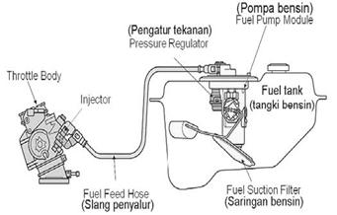

Gambar 5.3 Komponen EFI Honda Supra X 125

Sumber : ( Modul YTA Yamaha )

Adapun fungsi masing-masing komponen pada sistem bahan bakar tersebut adalah sebagai berikut:
a. Fuel suction filter; menyaring kotoran agar tidak terisap pompa bahan bakar.

- Fuel pump module; memompa dan mengalirkan bahan bakar dari tangki bahan bakar ke injektor. Penyaluran bahan bakarnya harus lebih banyak dibandingkan dengan kebutuhan mesin supaya tekanan dalam sistem bahan bakar bisa dipertahankan setiap waktu walaupun kondisi mesin berubahubah.
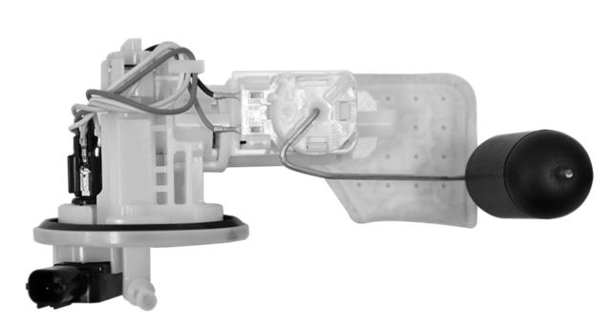

Gambar 5.4 Konstruksi Fuel Pump Module

Sumber : ( Modul YTA Yamaha )

66

- Fuel pressure regulator; mengatur tekanan bahan bakar di dalam sistem aliran bahan bakar agar tetap/konstan.

- Fuel feed hose; slang untuk mengalirkan bahan bakar dari tangki menuju injektor. Slang dirancang harus tahan tekanan bahan bakar akibat dipompa dengan tekanan minimal sebesar tekanan yang dihasilkan oleh pompa.
- Fuel Injector; menyemprotkan bahan bakar ke saluran masuk (intake manifold) sebelum, biasanya sebelum katup masuk, namun ada juga yang ke throttle body. Volume penyemprotan disesuaikan oleh waktu pembukaan nozel/injektor. Lama dan banyaknya penyemprotan diatur oleh ECM (Electronic/Engine Control Module) atau ECU (Electronic Control Unit).
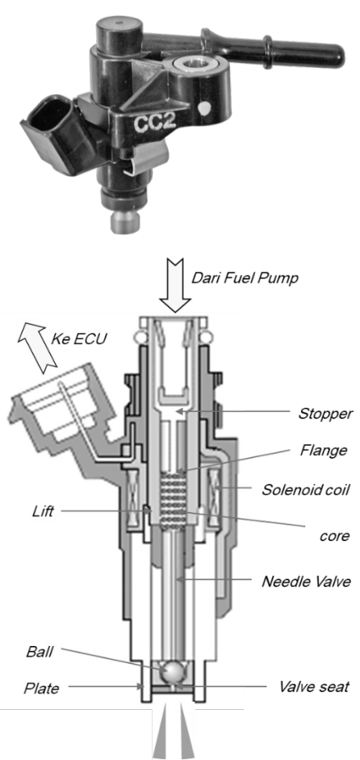

Gambar 5.5 Konstruksi Injektor

Sumber : ( Modul YTA Yamaha )

67

Terjadinya penyemprotan pada injektor adalah pada saat ECU memberikan tegangan listrik ke solenoid coil injektor. Dengan pemberian tegangan listrik tersebut solenoid coil akan menjadi magnet sehingga mampu menarik plunger dan mengangkat needle valve (katup jarum) dari dudukannya, sehingga saluran bahan bakar yang sudah bertekanan akan memancar keluar dari injektor.
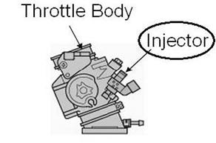

Gambar 5.6 Penempatan Injektor Pada Throttlt Body

Sumber : ( Modul YTA Yamaha )

- Sistem Sensor

Komponen sistem sensor terdiri dari beberapa sensor (pengindera), seperti

MAP (Manifold Absolute Pressure) sensor, TP (Throttle Position) sensor, IAT (Intake Air Temperature) sensor, Bank Angle Sensor, EOT (Engine Oil Temperature) sensor, dan sensor-sensor lainnya.
Secara garis besar fungsi dari masing-masing komponen sistem sensor antara lain sebagai berikut:
- MAQS (Modulated Air Quantity Sensor)

Untuk menganalisa jumlah udara yang masuk ke dalam intake manifold,

melalui informasi yang diperoleh dari TPS, IAPS dan IATS (3 sensor yang terdapat pada MAQS).

68

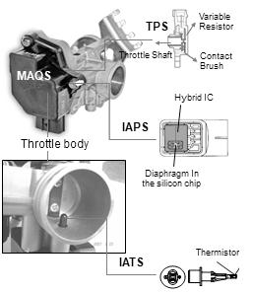

Gambar 5.7 MAQS (Modulated Air Quantity Sensor)

Sumber : ( Modul YTA Yamaha )

- TP (Throttle Position) sensor

Memberikan sinyal ke ECU berupa informasi (deteksi) tentang posisi

katup throttle/katup gas. Generasi yang lebih baru dari sensor ini tidak hanya terdiri dari kontak-kontak yang mendeteksi posisi idel/langsam dan posisi beban penuh, akan tetapi sudah merupakan potensiometer (variable resistor) dan dapat memberikan sinyal ke ECU pada setiap keadaan beban mesin.
Konstruksi generasi terakhir dari sensor posisi katup gas sudah full elektronis, karena yang menggerakkan katup gas adalah elektromesin yang dikendalikan oleh ECU tanpa kabel gas yang terhubung dengan pedal gas. Generasi terbaru ini memungkinkan pengontrolan emisi/ gas buang lebih bersih karena pedal gas yang digerakkan hanyalah memberikan sinyal tegangan ke ECU dan pembukaan serta penutupan katup gas juga dilakukan oleh ECU secara elektronis.

69

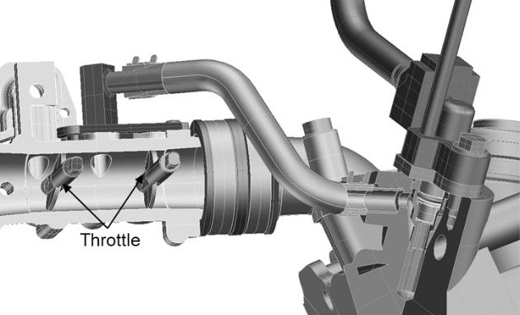

Gambar 5.8 TP (Throttle Position) sensor

Sumber : ( Modul YTA Yamaha )

- IATS (Intake air temperature) sensor

Memberikan sinyal ke ECU berupa informasi (deteksi) tentang suhu

udara yang masuk ke intake manifold. Tegangan referensi/suplai 5 Volt dari ECU selanjutnya akan berubah menjadi tegangan sinyal yang nilainya dipengaruhi oleh suhu udara masuk.
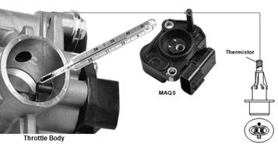

Gambar 5.9 IATS (Intake air temperature) sensor

Sumber : ( Modul YTA Yamaha )

- IAPS (Intake Air Temperature) sensor

Untuk mendeteksi suhu udara yang masuk ke dalam Intake manifold, kemudian mengirim signal listrik ke ECU.

70

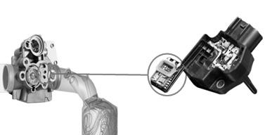

Gambar 5.10 IAPS (Intake Air Temperature) sensor

Sumber : ( Modul YTA Yamaha )

- Engine oil temperature sensor

Memberikan sinyal ke ECU berupa informasi (deteksi) tentang suhu oli

mesin. Jangan memukul ujung atau menjatuhkan engine oil temperature sensor, karena menyebabkan kerusakan (tidak sensitive)
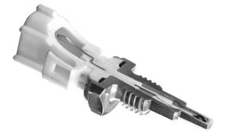

Gambar 5.11 Engine oil temperature sensor

Sumber : ( Modul YTA Yamaha )

- CPS (Crankshaft Position Sensor)

Memberikan signal listrik kepada ECU, supaya ECU dapat mendeteksi

sudut crank & putaran mesin dengan akurat. Selanjutnya ECU dapat mengatur durasi injeksi bahan bakar & waktu pengapian bersama-sama masukan dari signal TPS dan Air Intake Pressure sensor.

71

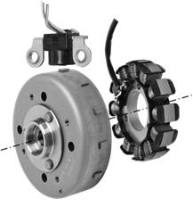

Gambar 5.12 CPS (Crankshaft Position Sensor)

Sumber : ( Modul YTA Yamaha )

- Bank Angle Sensor

merupakan sensor sudut kemiringan. Pada sepeda motor yang

menggunakan sistem EFI biasanya dilengkapi dengan bank angle sensor yang bertujuan untuk pengaman saat kendaraan terjatuh dengan sudut kemiringan 55o
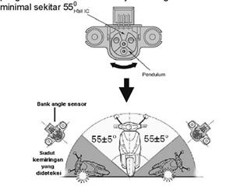

Gambar 5.13 Bank Angle Sensor

Sumber : ( Modul YTA Yamaha )

Sinyal atau informasi yang dikirim bank angle sensor ke ECU saat sepeda motor terjatuh dengan sudut kemiringan yang telah ditentukan akan membuat ECU memberikan perintah untuk mematikan (meng-OFF-kan) injektor, koil pengapian, dan pompa bahan bakar. Dengan demikian peluang terbakarnya sepeda motor jika ada bahan bakar yang tercecer

72

atau tumpah akan kecil karena sistem pengapian dan sistem bahan bakar langsung dihentikan walaupun kunci kontak masih dalam posisi ON.
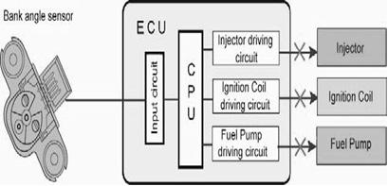

Gambar 5.14 Bank Angle Sensor

Sumber : (http://3.bp.blogspot.com/-oYI59q5k6s8/UbfsiQFLbzI/ AAAAAAAAAMw/Abso7YwHy2I/s1600/capture-20130611-tt.png )

Bank angle sensor akan mendeteksi setiap sudut kemiringan sepeda motor. Jika sudut kemiringan masih di bawah limit yang ditentukan, maka informasi yang dikirim ke ECU tidak sampai membuat ECU meng-OFF-kan ketiga komponen di atas.
Jika sepeda motor sedang dijalankan pada posisi menikung (walau kemiringannya melebihi 55o), ECU tidak meng-OFFkan ketiga komponen tersebut. Pada saat menikung terdapat gaya centripugal yang membuat sudut kemiringan pendulum dalam bank angle sensor tidak sama dengan kemiringan sepeda motor.

73

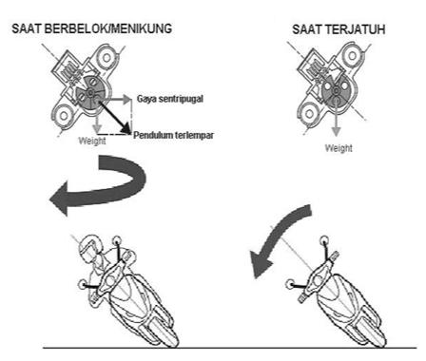

Gambar 5.15 Posisi Bank Engle Sensor Saat Sepeda Motor Menikung dan

Saat Terjatuh

Sumber : (http://totalotomotif.com/wp-content/uploads/2017/01/Posisi-bank-

angle-sensor.jpg)

Dengan demikian, walaupun sudut kemiringan sepeda motor sudah mencapai 55º, tapi dalam kenyataannya sinyal yang dikirim ke ECU masih mengindikasikan bahwa sudut kemiringannya masih di bawah 55º sehingga ECU tidak meng-OFF-kan ketiga komponen tersebut. Selain sensor-sensor di atas masih terdapat sensor lainnya digunakan pada sistem EFI, seperti sensor posisi camshaft/poros nok, (camshaft position sensor) untuk mendeteksi posisi poros nok agar saat pengapiannya bisa diketahui, sensor posisi poros engkol (crankshaft position sensor) untuk mendeteksi putaran poros engkol, sensor air pendingin (water temperature sensor) untuk mendeteksi air pendingin di mesin dan sensor lainnya. Namun demikian, pada sistem EFI sepeda motor yang masih sederhana, tidak semua sensor dipasang.

74

- Oxygen Sensor

Berfungsi untuk mendeteksi kadar O2 pada gas buang agar ramah

lingkungan. Dimensi O2 sensor yang lebih kecil dan pendek cocok untuk sepeda motor kecil. Tidak menggunakan elemen pemanas, untuk mengurangi kerugian energi listrik dan penggunaan kabel. Menggunakan element tipe rendah temperatur.
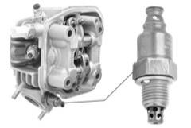

Gambar 5.16 Oxygen Sensor

Sumber : (Modul YTA Yamaha)

- Sistem Kontrol

  - ECU (Engine Control Unit)

ECU seperti otak manusia yang mampu berfikir setelah menerima

informasi, lalu memberikan perintah ke anggota tubuh untuk melakukan kegiatan dan juga dapat mengingat kejadian-kejadian yang lalu.
ECU memonitor dan menganalisa informasi dari tiap sensor dan mengirimkan perintah ke beberapa komponen agar bekerja sesuai dengan berbagai kondisi pengendaraan. ECU menyimpan data di dalam ROM.
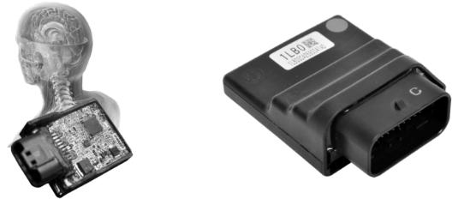

Gambar 5.17 ECU (Engine Control Unit)

Sumber : (Modul YTA Yamaha)

SOAL PILIHAN GANDA
1. Injektor yang kurang baik akan menyebabkan hal berikut ini, kecuali…..
a. performance engine kurang d. konsumsi bahan bakar boros
b. emisi menjadi tinggi e. pengapian yang buruk
c. engine sulit starter
2. Berikut ini merupakan keistimewaan EFI dibandingkan karburator, kecuali …..
a. Memungkikan pembentukan campuran yang homogen pada setiap silinder
b. Perbandingan udara dan bahan bakar akurat
c. Respon yang baik sesuai dengan pembukaan sudut throttle
d. Effisiensi pemasukan campuran udara dan bahan baker tidak memerlukan ventury untuk mempercepat aliran udara masuk
e. Pengiriman campuran udara dan bahan bakar berlangsung terus menerus secara tepat tergantung pada putaran dan beban
3. Untuk mendeteksi jumlah udara yang masuk sesuai besarnya pembukaan sudut dan mengubahnya dengan potensiometer ke dalam signal tegangan dan mengirim signal ke ECU merupakan fungsi …..
a. manifold pressure sensor c. air temperature sensor e. oxygen sensor
b. air flow meter d. ignition signal
4. Untuk mengukur tekanan udara dalam intake manifold kemudian melakukan penghitungan jumlah udara yang masuk yang dirubah ke dalam signal tegangan yang dikirim ke ECU berupa suatu signal merupakan fungsi …..
a. manifold pressure sensor c. air temperature sensor e. oxygen sensor
b. air flow meter d. ignition signal
5. Teknologi sistem injeksi pada Toyota sering disebut dengan istilah EFI, pada Mazda dikenal dengan istilah EGI sedangkan pada Honda dikenal dengan PGM-FI, apa kepanjangan dari PGM-FI …..
- Petrol Fuel Injection d. Protelium Fuel Injection
- Proces Fuel Injection e. Programmed Gasoline Mechine Fuel Injection
- Programmed Fuel Injenction
6. Berikut ini merupakan tujuan penggantian sistem bahan bakar konvensional ke sistem EFI, kecuali …..
- agar dapat meningkatkan unjuk kerja dan tenaga mesin (power) yang lebih baik
- akselarasi yang lebih stabil pada setiap putaran mesin
- pemakaian bahan bakar yang ekonomis
- menghasilkan kandungan racun gas buang yang lebih sedikit sehingga bisa lebih ramah terhadap lingkungan
- untuk menambah perbandingan bahan bakar dan udara dengan baik dimana dengan menambah udara yang masuk
7. Pengontrol elektronik yang yang mengukur temperatur pendingin mesin dengan sebuah thermistor adalah …..
- manifold pressure sensor c. air temperature sensor e. oxygen sensor
- air flow meter d. water temperature sensor
8. Untuk mengendalikan pengoperasian actuator-actuator berdasarkan pada output dari sinyal-sinyal sensor sebagai respon terhadap berbagai kondisi kerja engine yang beragam adalah …..
a. ACCU c. ECU e. EVI
b. EFI d. CPU
9. Yang memompa dan mengalirkan bahan bakar dari tangki bahan bakar ke injector adalah …..
a. fuel pump d. fuel tank
b. fuel filter e. fuel pressure regulator
c. fuel line
10. Komponen pada injektor yang mendapat tegangan listrik dari ECU dan dengan tegangan tersebut akan menjadi magnet sehingga mampu menarik plunger dan mengangkat katup jarum dari dudukannya, sehingga saluran bahan bakar yang sudah bertekanan akan memancar keluar dari injektor adalah …..
a.fuel feed house d. nozzle
b.fuel pressure regulator e. solenoid coil injector
c. needle valve

SOAL ESSAY
1. Buatkan diagram aliran bahan bakar system EFI!
2. Apakah fungsi Elektronic Control Unit (ECU)?
3. Sebutkan 5 sensor beserta fungsinya!
4. Sebutkan 5 aktuator beserta fungsinya!

SOAL PRAKTIK
Buat 1 kelompok 3 siswa. Masing-masing kelompok menyiapkan 1 motor EFI beserta buku manual servisnya. Buat Video pendek SOP pembongkaran, pemeriksaan, dan perakitan kembali pompa bahan bakar! (Nomor presensi 1-3, 4-6, dst).

